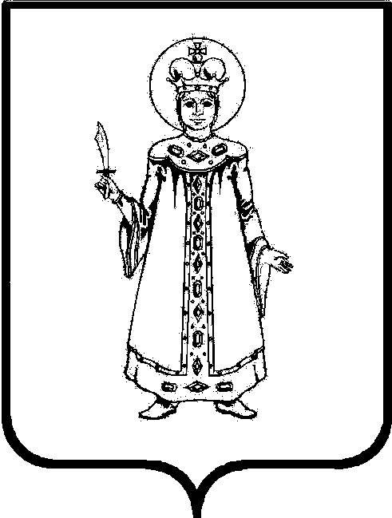

П О С Т А Н О В Л Е Н И Е

АДМИНИСТРАЦИИ

СЛОБОДСКОГО СЕЛЬСКОГО ПОСЕЛЕНИЯ

УГЛИЧСКОГО МУНИЦИПАЛЬНОГО РАЙОНА

от 20.09.2021 № 211
О внесении изменений в постановление
Администрации Слободского сельского
поселения от 27.06.2012 № 44 «Об утверждении
Административного регламента предоставления
муниципальной услуги «Предоставление
пользователям автомобильных дорог местного
значения информации о состоянии автомобильных дорог»

В соответствии с Федеральным законом от 06.10.2003 № 131-ФЗ «Об общих принципах организации местного самоуправления в Российской Федерации», Федеральным законом от 27.07.2010 №210-ФЗ «Об организации предоставления государственных и муниципальных услуг», Федеральным законом от 29 декабря 2020 № 479-ФЗ "О внесении изменений в отдельные законодательные акты Российской Федерации", руководствуясь Уставом Слободского сельского поселения
АДМИНИСТРАЦИЯ ПОСЕЛЕНИЯ ПОСТАНОВЛЯЕТ:

1. Внести изменения в постановление Администрации Слободского сельского поселения от 27.06.2012 № 44 «Об утверждении Административного регламента предоставления муниципальной услуги «Предоставление пользователям автомобильных дорог местного значения информации о состоянии автомобильных дорог»:
1.1. Пункт 2.6. Раздела 2 Административного регламента изложить в следующей редакции:
«2.6. Исчерпывающих перечень документов, необходимых в соответствии с нормативными правовыми актами для предоставления муниципальной услуги и услуг, которые являются необходимыми и обязательными для предоставления муниципальной услуги, подлежащих представлению заявителем, способы их получения заявителем:

- письменное обращение (заявление) заявителя. В случае представления заявления при личном обращении заявителя или представителя заявителя предъявляется документ, удостоверяющий личность заявителя или представителя заявителя (предоставляется оригинал для снятия копии), в соответствии с законодательством Российской Федерации или посредством идентификации и аутентификации в органах, предоставляющих государственные услуги, органах, предоставляющих муниципальные услуги, многофункциональных центрах с использованием информационных технологий, предусмотренных частью 18 статьи 14.1 Федерального закона от 27 июля 2006 года № 149-ФЗ «Об информации, информационных технологиях и о защите информации.
При предоставлении муниципальной услуги в электронной форме идентификация и аутентификация могут осуществляться посредством:
-единой системы идентификации и аутентификации или иных государственных информационных систем, если такие государственные информационные системы в установленном Правительством Российской Федерации порядке обеспечивают взаимодействие с единой системой идентификации и аутентификации, при условии совпадения сведений о физическом лице в указанных информационных системах;
-единой системы идентификации и аутентификации и единой информационной системы персональных данных, обеспечивающей обработку, включая сбор и хранение, биометрических персональных данных, их проверку и передачу информации о степени их соответствия предоставленным биометрическим данным физического лица.».
1.2. Подпункт 3.4.1. пункта 3.1. раздела 3 Административного регламента изложить в следующей редакции:
«3.4.1. Прием и регистрация заявления и приложенных к нему документов, в т.ч. проверка документов, удостоверяющих личность заявителя в соответствии с законодательством Российской Федерации или посредством идентификации и аутентификации в органах, предоставляющих государственные услуги, органах, предоставляющих муниципальные услуги, многофункциональных центрах с использованием информационных технологий, предусмотренных частью 18 статьи 14.1 Федерального закона от 27 июля 2006 года N 149-ФЗ "Об информации, информационных технологиях и о защите информации" либо полномочия представителя;».
2. Опубликовать настоящее постановление в Информационном вестнике Слободского сельского поселения, на официальном сайте Администрации Угличского муниципального района и сайте Слободского сельского поселения.
3. Контроль за исполнением настоящего постановления оставляю за собой.
4. Постановление вступает в силу с момента опубликования.

Глава Слободского сельского поселения М.А. Аракчеева

